

PROGRAMME ÉTUDIANT

PRIX D’EXCELLENCE MSc PhD

Concours 2021-2022

RÉSEAU DE RECHERCHE EN SANTÉ DE LA VISION

RÉGLEMENTS

**Date limite de soumission : 15 août 2021\***

\*Advenant que cette date tombe un vendredi ou un samedi, le candidat aura jusqu’au dimanche soir pour faire parvenir sa demande au RRSV.

**Objectif**

Ces prix ont pour objectif d’aider les étudiants en recherche en vision à la **maîtrise** et au **doctorat** à mieux performer aux concours de bourses des grands organismes subventionnaires (FRQ, IRSC, CRSNG, CRSH). Les étudiants bénéficieront ainsi des commentaires constructifs d’évaluateurs expérimentés qui leur permettront de consolider leur demande et d’augmenter leurs chances de succès à ces concours.

**Admissibilité**

Pour être admissible au concours des « *Prix d’excellence* » du RRSV:

* Le candidat doit être inscrit à temps plein au plus tard le **30 septembre 2021** à un programme de maîtrise ou de doctorat sous la supervision d’un chercheur membre du RRSV.
* Le projet de recherche du candidat doit porter sur la santé de la vision.
* Il est de la responsabilité de l’étudiant de s’assurer de son admissibilité au concours auquel il fera une demande, quel qu’il soit.
* Un étudiant ne peut se prévaloir que d’un seul prix d’excellence au cours de ses études (tous niveaux de formation confondus).

**Montant et nombre de prix**

Le montant d’un « *Prix d’excellence* » est de **2 500 $,** non renouvelable et le nombre de prix est tributaire de la disponibilité des fonds.

**Conditions obligatoires suite à l’octroi**

Les **récipiendaires** d’un « *Prix d’excellence* »s’engagent à **soumettre leur demande de bourse** au FRQ (FRQS, FRQNT or FRQSC) dans l’année courante (automne de la même année). Ils (elles) devront faire parvenir l’**accusé réception du dépôt de leur demande de bourse** **dans la semaine suivant son dépôt** ainsi qu’une **preuve d’inscription** au 2ième ou 3ième cycle (si absente lors de la soumission) au RRSV. Dans les rares cas où un candidat ne serait pas admissible à un concours de bourse de maîtrise ou de doctorat du FRQ, mais serait admissible aux concours de bourses des IRSC, du CRSNG ou du CRSH, le candidat s’engage à soumettre sa demande de bourse à l’un de ces trois organismes. Veuillez consulter les sites Web des organismes éligibles (voir la liste ci-dessus).

**Critères d’évaluation**

La demande sera évaluée en fonction de la qualité du dossier du candidat et de ses chances de succès au concours de bourse auquel il appliquera. La grille d’évaluation du concours auquel il fera une demande sera celle utilisée par le Comité scientifique du RRSV.

**Engagement**

Tout récipiendaire d’un « *Prix d’excellence* » s’engage à:

* Reconnaître le soutien du RRSV sur chacune des publications et présentations (orale et par affiche) découlant du projet pour lequel il a reçu le prix d’excellence du RRSV en utilisant l’un des libellés suivants, selon la langue de publication et le sujet traité:
  + « Le Réseau de recherche en santé de la vision » ou « The Vision Health Research Network » s’il ne s’agit pas d’un projet en lien avec la DMLA
  + « La Fondation Antoine Turmel et le Réseau de recherche en santé de la vision » ou « The **Fondation Antoine-Turmel** and The Vision Health Research Network » s’il s’agit d’un projet en lien avec la DMLA
* Présenter les résultats de son projet de recherche à la réunion annuelle du RRSV
* Répondre aux demandes de suivi que lui enverra le RRSV après la complétion de sa maîtrise ou de son doctorat pour fins d’évaluation du programme des « *Prix d’excellence* » du RRSV.

**Dates importantes**

* Date limite de soumission**: 15 août\***
* Remise des évaluationspar le jury: **15 septembre**
* Annonce des octrois et transmission des commentaires**: 17 septembre**

\*Cette date a été choisie afin de permettre au Comité scientifique d’évaluer les demandes suffisamment tôt pour que les étudiants puissent bénéficier de ces évaluations et s’en servir pour améliorer leur demande de bourse aux grands organismes subventionnaires. Advenant que cette date tombe un vendredi ou un samedi, le candidat aura jusqu’au dimanche soir pour faire parvenir sa demande au RRSV.

**Comment appliquer**

Le candidat doit compléter le formulaire électronique qui est disponible sur la [page d’accueil du concours «**Prix d’excellence** »](http://reseauvision.ca/financement/prix-excellence/) et joindre les documents suivants :

* Application complète du candidat, suivant cet ordre (**un seul Document PDF combiné –** incluant les parties complétées par le directeur de recherche)

1. **Questions** complémentaires **(Section 1)**
2. Copie du **formulaire du concours** provincial / fédéral complété, tel qu’exigé par l’organisme auquel vous faites une demande (FRQS, FRQNT, FRQSC, ou le cas échéant IRSC, CRSNG ou CRSH). Prière de contacter ou de consulter le site Web de l’organisme concerné pour obtenir les formulaires, connaître leurs dates limites et pour plus de détails:

* FRQS: <http://www.frqs.gouv.qc.ca/>
* FRQNT: <http://www.frqnt.gouv.qc.ca/>
* FRQSC: <http://www.frqsc.gouv.qc.ca/>
* IRSC: <http://www.cihr-irsc.gc.ca/>
* CRSNG: <http://www.nserc-crsng.gc.ca/>
* CRSH: <http://www.sshrc-crsh.gc.ca/>

**ET** ces 4 sectionssi vous n’appliquez pas au FRQS (sections déjà incluses dans le formulaire FRQS)

**2a. Description du projet** (**Section 2**)

**2b. Aptitudes et expériences** (**Section 3**)

**2c. Justification du lieu** (**Section 4**)

**2d. Résumé vulgarisé** (**Section 5**)

1. [**CV commun Canadien**](https://ccv-cvc.ca/) format FRQS (incluant les [**contributions détaillées**](http://www.frqs.gouv.qc.ca/documents/11314/710199/Directives+pour+le+fichier+joint+au+CV/808ab760-f35b-41ef-8bd1-8eaaa85c68e8))
2. **Relevés de notes** de tous les programmes universitaires complétés ou en cours
3. Copies des **avis d'attribution des bourses, prix et distinctions**
4. **Accusés-réception d'articles soumis**
5. [Calcul du](http://www.frqs.gouv.qc.ca/documents/11314/6220302/Calcul_nombre_sessions_20_21_vf.docx/aed53194-a1c9-4121-97b6-b1382d42aa11) **[nombre de sessions](http://www.frqs.gouv.qc.ca/documents/11314/6220302/Calcul_nombre_sessions_20_21_vf.docx/aed53194-a1c9-4121-97b6-b1382d42aa11)**
6. **Preuve de résidence** (carte AMQ, carte de résidence ou autre document officiel)
7. **Preuve d’inscription** à une université québécoise (si déjà disponible au moment de la soumission du dossier). Sinon, cette preuve vous sera demandée si vous êtes récipiendaire d’une bourse.

**SECTIONS À COMPLÉTER PAR LE DIRECTEUR DE RECHERCHE**

1. **Application FRQS** **du directeur** ([**Formulaire électronique** FRQS](https://frqnet.frq.gouv.qc.ca/researchPortal/faces/jsp/login/login.xhtml?lang=FR&site=null))

**OU** ces 2 sectionssi vous n’appliquez pas au FRQS (sections déjà incluses dans le formulaire FRQS)

**10a. Intégration au programme** (**Section 6)**

**10b. Financement** (**Section 7**)

1. [**CV commun Canadien**](https://ccv-cvc.ca/) format FRQS (incluant les [**contributions détaillées**](http://www.frqs.gouv.qc.ca/documents/11314/710199/Directives+pour+le+fichier+joint+au+CV/808ab760-f35b-41ef-8bd1-8eaaa85c68e8)) du directeur de recherche

* Mise à jour des étudiants du laboratoire (**Document EXCEL**)

Le candidat doit demander à son superviseur de lui fournir ce document. Il s’agit d’une **mise à jour du suivi des étudiants de son laboratoire financés dans le passé par le RRSV** (poursuite des études en vision, succès aux concours de bourses, taux de diplomation, poste occupé une fois sur le marché du travail). Sur demande, le RRSV fournira une copie de ce document que le chercheur n’aura qu’à mettre à jour. Le candidat devra joindre ce document au formulaire.

Les dossiers incomplets et/ou non conformes seront rejetés.

### P:\RÉSEAU_VISION_FRQS\RRSV_LOGO\FRQS\2018-2019\Reseaux-FRQS.png

**Pour de plus amples informations et/ou pour confirmer votre admissibilité :**

Réseau de recherche en santé de la vision [(reseauvision.ca](http://www.reseauvision.ca))

[reseau.vision@ircm.qc.ca](mailto:reseau.vision@ircm.qc.ca),

Télétravail : 438-825-1425

Bureau IRCM : 514-987-5636



PRIX DEXCELLENCE

Concours 2021-2022

FORMULAIRE ÉLECTRONIQUE

(à titre informatif seulement)

Ces informations vous aideront à compléter le FORMULAIRE ÉLECTRONIQUE.

|  |  |  |  |
| --- | --- | --- | --- |
| **NOTES :** | *A tout moment, vous pouvez sauvegarder et continuer plus tard à remplir le formulaire. Un lien vous sera envoyé via votre courriel.* | | Continue later |
|  |  | |  |
|  | Previous | *A tout moment, vous pouvez revenir à l’étape précédente.* | |

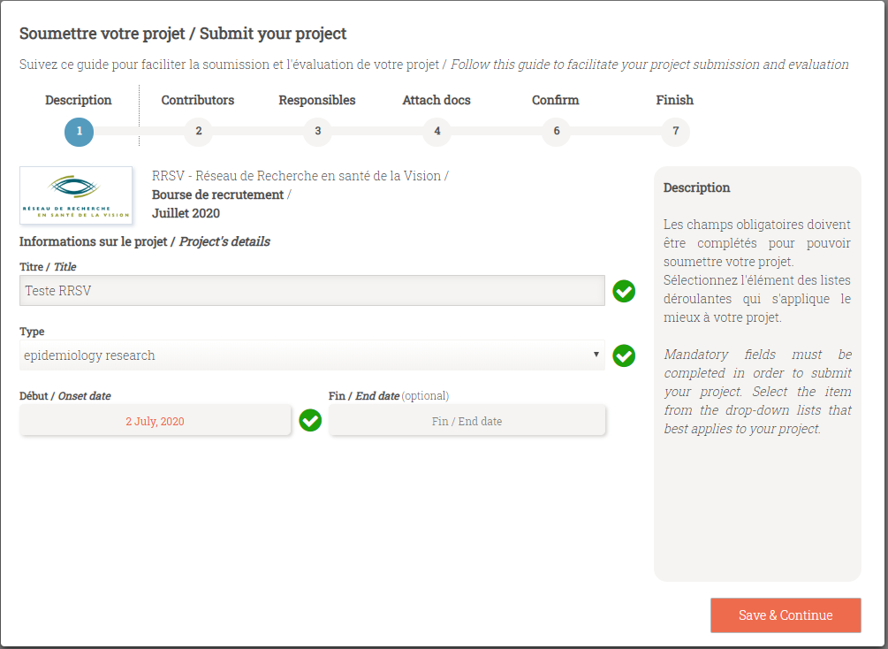

## 6

## 5

## Étape 1 - Description

## Informations sur le projet / *Project’s details*

## Titre / *Title* : *titre de votre projet de maitrise / doctorat auquel se rattache cette demande*

## Type : *choisir parmi la liste déroulante le type de recherche – fondamentale (« discovery research »), translationnelle, clinique, etc. – NB : liste présentement disponible seulement en anglais*

## Début / *Onse*t : *date prévue à laquelle vous débuterez ou avez débuté ce diplôme*

## Fin / *End date* (*optional*) : *date de fin de ce diplôme si connue. Si la date est inconnue, ne rien écrire*

|  |  |
| --- | --- |
|  | Save & Continue |

## Étape 2 - Contributors

## Information sur la personne / *Person’s information*

## Courriel / *Email* : adresse courriel du candidat *(étudiant / stagiaire post-doctoral)*

## Prénom / *First Name*, Nom / *Last Name :* *compléter les champs*

## *Rôle* / *Role*: *choisir l’option : « Student / Trainee »*

## Expérience / *Experience* : choisir le niveau *auquel se rattache cette demande* : Master, Doctorate, Other *– NB : liste présentement disponible seulement en anglais*

## Discipline : *choisir parmi la liste déroulante le domaine de recherche en débutant l’écriture – NB : liste présentement disponible seulement en anglais*

## Secteur / *Sector* : *s’affichera automatiquement selon la discipline choisie, ne rien écrire*

## Affiliation principale / *Principal affiliation* : *écrire l’endroit principal où vous effectuerez vos recherches – École d’optométrie, Institut ou Centre de recherche X, Université de X, etc.*

|  |  |
| --- | --- |
|  | Save contributor |

|  |  |
| --- | --- |
| OBLIGATOIRE :*Pour ajouter votre directeur de recherche, appuyer sur* New contributor .*Compléter les champs.* *Rôle* / *Role*: *choisir l’option : « Director »* |  |
| Save contributor |

|  |  |
| --- | --- |
| OPTIONNEL :*Si vous avez un co-directeur de recherche, appuyer à nouveau* New contributor *et compléter les champs.**Rôle* / *Role*: *choisir l’option : « co-Director »* |  |
| Save contributor |

|  |  |
| --- | --- |
| *Lorsque vous aurez terminé d’ajouter tous les contributeurs :* | Save & Continue |

**Étape 3 – Responsibles**

**Responsables du projet** / ***Project responsibles***

|  |  |
| --- | --- |
| *Le responsable du projet est le candidat i.e. l’étudiant.* | Save & Continue |

**Étape 4 – Attach docs**

**Téléverser les documents requis (si applicable)** / ***Upload all required documents (if applicable)***

|  |
| --- |
| *Cliquer pour téléverser un document à la fois et appuyer sur* UPLOAD .*(un seul document PDF combiné + document Excel)* |

|  |  |
| --- | --- |
| *Lorsque les deux documents sont téléversés :* | Save & Continue |

**Étape 5 – Confirm**

**Résumé de l’information à soumettre** / ***Resume of the information to submit***

|  |  |
| --- | --- |
|  | Save & Continue |

**Étape 6 – Finish**

**Soumission préliminaire** / ***Pre-submission***

|  |  |
| --- | --- |
| *Le candidat est la personne en charge du dépôt final.* | Envoyer courriel / Send email |

|  |
| --- |
| Fin du formulaire électronique*Vous recevrez un courriel vous indiquant de soumettre votre application.**Vous aurez l’opportunité de faire des modifications* ( Modifier / Modify ) *et d’effectuer la révision de votre demande* (Visualiser le rapport / See report ) *avant de la soumettre.* |

|  |
| --- |
| *Après avoir appuyé sur* SOUMETTRE / SUBMIT , *une fenêtre de confirmation de soumission apparaîtra.* *Confirmez la soumission finale.* |

## ˃ Votre demande est maintenant soumise au RRSV. ˂

**Candidat**(Prénom NOM) **: \_\_\_\_\_\_\_\_\_\_\_\_\_\_\_\_\_\_\_\_\_\_\_\_\_\_\_\_\_**

SECTION 1 : QUESTIONS COMPLÉMENTAIRES

1. Indiquer votre programme d’étude : \_\_\_\_\_\_\_\_\_\_\_\_\_\_\_\_\_\_\_\_\_\_\_\_\_\_\_\_\_\_\_\_\_\_\_\_\_\_\_\_\_\_\_\_\_
2. Ce projet pourrait-il avoir un impact sur la compréhension et/ou le traitement de la DMLA ?  oui  non
3. Ce projet impliquera-t-il l’utilisation d’une ressource du RRSV?  oui  non

Si oui, précisez.

Infrastructures communes (précisez laquelle/lesquelles : \_\_\_\_\_\_\_\_\_\_\_\_\_\_\_\_\_\_\_\_\_\_\_\_\_\_\_\_\_\_\_\_\_\_\_\_\_\_)

Programme Réseautage national et international

Autre (précisez : \_\_\_\_\_\_\_\_\_\_\_\_\_\_\_\_\_\_\_\_\_\_\_\_\_\_\_\_\_\_\_\_\_\_\_\_\_\_\_\_\_\_\_)

**Candidat**(Prénom NOM) **: \_\_\_\_\_\_\_\_\_\_\_\_\_\_\_\_\_\_\_\_\_\_\_\_\_\_\_\_\_**

SECTION 2 : DESCRIPTION DU PROJET (maximum 2 pages)

Décrivez clairement **: a)** la problématique et les hypothèses de recherche**, b)** les objectifs de recherche, **c)** les méthodes et analyses, **d)** la faisabilité**, e)** les contributions à l'avancement des connaissances et **f)** un maximum de 6 références bibliographiques.

**Candidat**(Prénom NOM) **: \_\_\_\_\_\_\_\_\_\_\_\_\_\_\_\_\_\_\_\_\_\_\_\_\_\_\_\_\_**

SECTION 3 : APTITUDES ET EXPÉRIENCES (maximum 1 page)

Décrivez votre participation à des projets de recherche et à des stages de formation en recherche au cours de vos études antérieures. Identifiez les directeurs de projet et de stage; indiquez la date de début et de fin de l'activité. Veuillez distinguer les stages de formation en recherche obligatoires intégrés dans le cursus universitaire du programme d'étude (ex: programme Coop), des stages facultatifs ou suivis à votre initiative personnelle (volontaires). Veuillez également définir clairement la plus-value de ces stages en lien avec votre programme d'étude et avec le projet de recherche soumis.

**Candidat**(Prénom NOM) **: \_\_\_\_\_\_\_\_\_\_\_\_\_\_\_\_\_\_\_\_\_\_\_\_\_\_\_\_\_**

SECTION 4  : JUSTIFICATION DU LIEU DE FORMATION (maximum 1 page)

Justifiez votre choix de lieu de formation et indiquez le lien entre la formation déjà acquise et celle proposée dans cette demande (en collaboration avec le directeurde recherche). Veuillez définir la pertinence du projet en lien avec le milieu de formation où s'effectuera la recherche. Si vous êtes en codirection, décrivez également l'apport decet aspect au projet.

**Candidat**(Prénom NOM) **: \_\_\_\_\_\_\_\_\_\_\_\_\_\_\_\_\_\_\_\_\_\_\_\_\_\_\_\_\_**

SECTION 5 : RÉSUMÉ VULGARISÉ (maximum 300 mots pour chaque langue)

**Résumé destiné au grand public.** Description brève de votre programme ou projet de recherche (**FRANÇAIS** et **ANGLAIS**).

FRANÇAIS

ANGLAIS

**Candidat**(Prénom NOM) **: \_\_\_\_\_\_\_\_\_\_\_\_\_\_\_\_\_\_\_\_\_\_\_\_\_\_\_\_\_**

SECTION 6 - directeur : INTÉGRATION AU PROGRAMME (maximum 500 mots)

Expliquez comment le projet de recherche du candidat s'intègre dans votre programme de recherche. Veuillez clairement définir le rôle de l'étudiante ou de l'étudiant dans le laboratoire, de même que le lien entre la pertinence de son projet de recherche et le milieu d'accueil de la recherche. Veuillez contextualiser l'intégration du projet de recherche du candidat ou de la candidate à votre programme de recherche en fonction de votre statut en recherche (chercheur en début de carrière, chercheur senior).

**Candidat**(Prénom NOM) **: \_\_\_\_\_\_\_\_\_\_\_\_\_\_\_\_\_\_\_\_\_\_\_\_\_\_\_\_\_**

SECTION 7 - directeur : FINANCEMENT

Identifiez la subvention qui servira à financer les ressources nécessaires à la réalisation du projet de recherche du candidat (ex. matériel et fournitures de recherche,collectes de données, etc.)**.**

**Source de financement :**

S'il s'agit d'une subvention, indiquer le type.

**Type de subvention :**

**Montant annuel de la subvention :**

**Durée de la subvention:**

**Date de début :** JOUR-MOIS-ANNÉE

**Date de fin :** JOUR-MOIS-ANNÉE